**PROCESO DE GESTIÓN DE FORMACIÓN PROFESIONAL INTEGRAL**

**FORMATO GUÍA DE APRENDIZAJE**

1. **IDENTIFICACIÓN DE LA GUIA DE APRENDIZAJE**

* **Denominación** del Programa de Formación :TECNOLOGIA ANALISIS Y DESARROLLO DE SOFTWARE.
* **Código del Programa de Formación:** 228118
* **Nombre del Proyecto :** Desarrollo de aplicaciones a la medida para el sector productivo del Tolima.
* **Fase del Proyecto:** Evaluación
* **Actividad de Proyecto:** Realizar actividades de verificación de calidad del software

.

* **Competencia:** Adopción de buenas prácticas en el proceso de desarrollo de software.
* **Resultados de Aprendizaje Alcanzar:** Verificar la calidad del software de acuerdo con las prácticas asociadas en los procesos de desarrollo.
* **Duración de la Guía** : Horas Directo 32 – Independiente 8

1. **PRESENTACIÓN**

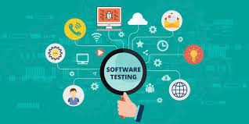

La aplicación de pruebas de software es una parte crucial del proceso de desarrollo de software que tiene como objetivo identificar y corregir errores, defectos o problemas en una aplicación o sistema de software antes de su lanzamiento o implementación.

Las pruebas de software son necesarias para asegurar la calidad y confiabilidad de una aplicación, y para garantizar que cumpla con los requisitos y expectativas del usuario.

En resumen, la aplicación de pruebas de software implica un enfoque estructurado y planificado para asegurar que una aplicación o sistema de software funcione correctamente, cumpla con los requisitos del usuario y sea confiable y de alta calidad antes de su lanzamiento o implementación en producción.

En esta Guía de aprendizaje, el objetivo es comprender los elementos que se deben tener en cuenta para la elaboración del documento de informe de evaluación de calidad del software, así como también la bitácora de lecciones aprendidas.

1. **FORMULACIÓN DE LAS ACTIVIDADES DE APRENDIZAJE**

**Actividad Reflexión Inicial:**

* Para reflexionar sobre la importancia de medir los errores en el desarrollo de software y así evitar productos de baja calidad; Realice la siguiente actividad:

Observe el video <https://www.youtube.com/watch?v=wDSnA7wxJlI&t=12s>.

Responda las siguientes preguntas después de haber observado el video.

* ¿Qué se entiende por bug?
* ¿Cuál de los casos mencionados les llamó más la atención?
* ¿Cómo se pudo haber evitado el error en el caso seleccionado?

Para reunir las respuestas a estos interrogantes, deberá participar por grupos de trabajo en el siguiente Link : <https://jamboard.google.com/d/1kfgWPl-XOC8R6TT6Rziyo2faTCjfTm3sq6ihIKGf6o8/edit?usp=sharing>

* Durante todo el proceso que se ha recorrido en el área de desarrollo de software,

¿Cómo podría asegurar la eficacia y exhaustividad de las pruebas de software, considerando la complejidad de los sistemas actuales, la diversidad de plataformas y dispositivos, y la constante evolución de los requisitos y expectativas del usuario?.

Socialice con sus compañeros e instructor y plasme su respuesta en la herramienta Padlet, en el siguiente link creado para tal fin:

<https://padlet.com/adri_luci/preguntapruebass-bctali8v3gxow59s>

**Actividades de Apropiación:**

*Evaluar la calidad de procesos en el desarrollo del software*

**Actividad1:**

Observe el siguiente link : <https://youtu.be/8EuGaDjVbjA>, y el material de apoyo suministrado (TiposDePruebas.pptx), los cuales puede tomar como base, pero puede utilizar fuentes académicas, realice el cuestionario de preguntas, se puede remitir a la carpeta **Instrumentos de evaluación/Cuestionario.pdf**.

**Actividad2 :**

* Realice una infografía interactiva en la herramienta Tic de su preferencia, la cual debe contener los elementos para tener un caso de prueba, puede tomar como referencia el documento llamado **CasosDePruebas.pptx,** que se encuentra en el material de apoyo.
* Elabore un ejemplo de caso de prueba de un sistema e-ecommerce, utilice la plantilla que desee y socialice al instructor y con sus compañeros.

**Actividad3 :**

Existen extensiones o plugins que permiten detectar bugs, vulnerabilidades y demás que ayuden a tener código limpio, las cuales pueden ser adicionadas en los diferentes IDE, los siguientes son un ejemplo:

* ESLint (JavaScript):
* PEP8 (Python):
* SonarLint (Varios lenguajes)
* RuboCop (Ruby):
* PHP_CodeSniffer (PHP)

Indague cuál de ellos es **open source** y su funcionamiento, elabore un Instructivo de su uso en la herramienta Canva o genially.

**Actividad4 :**

* Detalle la siguiente imagen y analice cuales serían las posibles diferencias entre las metodologías tradicionales y agiles.

Se anexa el link de la imagen para que pueda profundizar.

[**https://stefanini.com/es/tendencias/articulos/la-conquista-de-la-calidad-pruebas-de-software-con-metodologias-agiles**](https://stefanini.com/es/tendencias/articulos/la-conquista-de-la-calidad-pruebas-de-software-con-metodologias-agiles)

Se realizará un debate entre todo el grupo de formación.

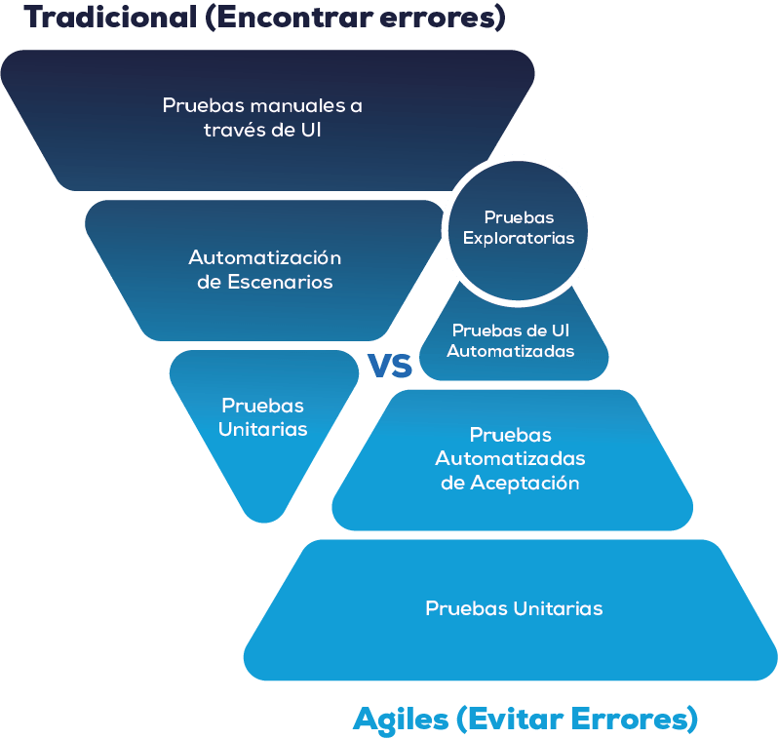

**Fuente:** [**https://stefanini.com/es/tendencias/articulos/la-conquista-de-la-calidad-pruebas-de-software-con-metodologias-agiles**](https://stefanini.com/es/tendencias/articulos/la-conquista-de-la-calidad-pruebas-de-software-con-metodologias-agiles)**.**

* Desarrolle un mapa de nubes donde describa las etapas de testing en la metodología scrum.

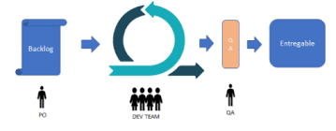

**Actividades de Transferencia:**

**Actividad 5:**

* Con base en la plantilla de ejemplo suministrado realice los casos de pruebas para su proyecto formativo, defina cada uno de los casos.
* Lleve a cabo las pruebas de software que considere y desarrolle un informe aplicado con metodología tradicional, puede guiarse el suministrado en el material de apoyo.
* Tome como base el ejemplo suministrado de pruebas de software en la metodología scrum y adáptatelo al proyecto suministrado, considerando que durante muchos procesos se ha trabajando dicha metodología.
* Realice la migración a la plataforma Jira, asocie al instructor al proyecto y tome el pantallazo, puede dirigirse al siguiente link <https://www.youtube.com/watch?v=6meaQOeq0rQ>
* **Ambiente Requerido**

Ambiente de formación con: Computadores (25)

Cable HDMI

TV o Video Beam para proyección

Acceso a internet

* **Materiales**

Marcadores, Pósit para notas adhesivas. Papel periódico, tablero.

**4. ACTIVIDADES DE EVALUACIÓN.**

Las evidencias de desempeño, producto y desempeño, serán establecidas en la plataforma Territorium en el espacio establecido por el instructor

|  |  |  |
| --- | --- | --- |
| **Evidencias de Aprendizaje** | **Criterios de Evaluación** | **Técnicas e Instrumentos de Evaluación** |
| **Evidencias de Conocimiento :**  Cuestionario preguntas Inicial  **Evidencias de Desempeño:**  Debate -Metodologías agiles vs tradicionales.  Socialización caso de prueba e-commerce.  **Evidencias de Producto:**  Infografía interactiva- Elementos casos de prueba.  Instructivo – Manejo plugin Ide tester.  Plantilla de casos de prueba de proyecto formativo  Informe de pruebas de software de proyecto formativo, adicional evidencia Trabajo Jira metodología ágil y tradicional  Mapa de nubes- Etapas del testing scrum. | Evalúa comportamientos del sistema de acuerdo con los requisitos no funcionales del software.  Crea bitácora de lecciones aprendidas a partir de los resultados de la verificación del software.  Elabora informe de evaluación de la calidad de acuerdo con los resultados de la verificación | **Cuestionario**  **Listas de chequeo** |

1. **GLOSARIO DE TÉRMINOS**

* Pruebas de software: Proceso de evaluación de un software para detectar defectos, errores o problemas antes de su lanzamiento al mercado.
* Defecto: Una desviación del comportamiento esperado de un software. También se conoce como bug.
* Caso de prueba: Un conjunto de pasos y datos de entrada que se utilizan para probar una funcionalidad específica de un software.
* Prueba de seguridad: Prueba que evalúa la resistencia del software a ataques, vulnerabilidades y riesgos de seguridad.
* Prueba de integración: Prueba que verifica la correcta integración de diferentes componentes o módulos de software para asegurar su funcionamiento conjunto.
* Informe de pruebas: Documento que resume los resultados de las pruebas realizadas, incluyendo los defectos encontrados, las actividades de prueba realizadas y las conclusiones.
* Ciclo de vida de pruebas: Conjunto de fases o etapas que conforman el proceso de pruebas de software, desde la planificación hasta la ejecución y análisis de resultados.
* Estrategia de pruebas: Plan general que establece los enfoques, los recursos y los objetivos de las pruebas de software para asegurar la calidad del producto final.
* Herramienta de pruebas: Software o conjunto de programas que se utilizan para planificar, diseñar, ejecutar y analizar pruebas de software de manera automatizada o asistida por herramientas

**6. REFERENTES BILBIOGRÁFICOS**

¿Qué es el Agile Testing?: Guía + libros. (s/f). https://www.crehana.com. Recuperado el 13 de abril de 2023, de <https://www.crehana.com/blog/estilo-vida/agile-testing/>

Angulo, A. (s/f). *Fundamentos de Calidad de Software*. Genial.ly. Recuperado el 13 de abril de 2023, de <https://view.genial.ly/635d63a42f2ada00126988a5/presentation-fundamentos-de-calidad-de-software>.

Gil, B. (2018, febrero 15). Agile testing. Sngular. https://www.sngular.com/es/agile-testing/

*Kleer | Agile Coaching, Consulting & Training [@kleer_la]. (2018, abril 23). Introducción al Agile Testing. Youtube. https://www.youtube.com/watch?v=839L2-qc63M*

*Publicado por pmoinformatica.com. (s/f). Qué es el Agile Testing y cuáles son sus principios y estrategias. Pmoinformatica.com. Recuperado el 13 de abril de 2023, de http://www.pmoinformatica.com/2015/03/que-es-el-agile-testing.html*

**7. CONTROL DEL DOCUMENTO**

|  |  |  |  |  |
| --- | --- | --- | --- | --- |
|  | **Nombre** | **Cargo** | **Dependencia** | **Fecha** |
| **Autor (es)** | Adriana Lucia Rincón Forero.  Maritza Farley Mondragón Guzmán | Instructora  Instructora | Tics_CIC | 12 de Abril de 2023 |

**8. CONTROL DE CAMBIOS**

|  |  |  |  |  |  |
| --- | --- | --- | --- | --- | --- |
| **Autor (es)** | **Nombre** | **Cargo** | **Dependencia** | **Fecha** | **Razón del Cambio** |
|  | Adriana Lucia Rincón Forero | Instructora | Tics_CIC | 04/07/2023 | Actualización Guía Versión 2 |